**Taller N 20 Comprensión del entorno social.**

**¿Dónde vivo? (mapa)**

|  |
| --- |
| **NOMBRE:** |
| **FECHA:** |

* Observa el siguiente video [El MAPA para niños - YouTube](https://www.youtube.com/watch?v=hEtfRh9D2uY)
* Observa con atención diferentes imágenes de mapas.
* Pinta el siguiente mapa.

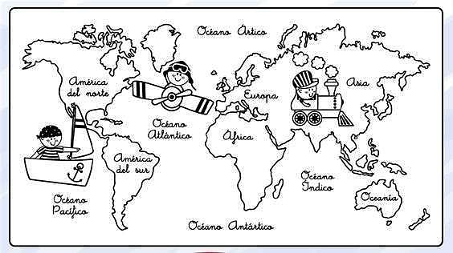

* Crea tu propio mapa de la búsqueda del tesoro.

|  |
| --- |
|  |